圆角边框

语法：
border-radius
用于创建圆角
示例：
border-radius: 20px 10px 50px 30px;
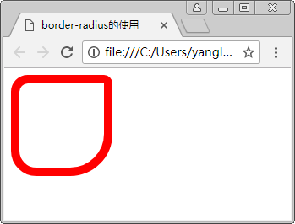

1.2、圆形
利用border-radius属性制作圆形的两个要点
（1）元素的宽度和高度必须相同
（2）圆角的半径为元素宽度的一半，或者直接设置圆角半径值为50%
示例：
div{
width: 100px;
height: 100px;
border: 4px solid red;
border-radius: 50%;
}
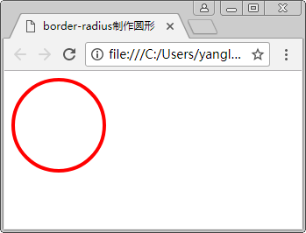

1.3、半圆形
制作上半圆或下半圆时，元素的宽度是高度的2倍，而且圆角半径为元素的高度值
制作左半圆或右半圆时，元素的高度是宽度的2倍，而且圆角半径为元素的宽度值
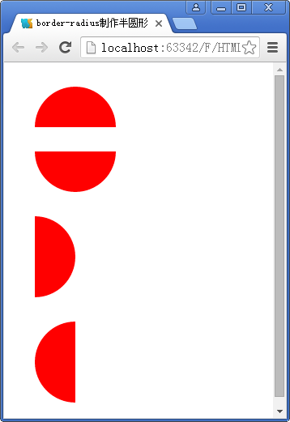

1.4、扇形
“三同”是元素宽度、高度、圆角半径相同
“一不同”是圆角取值位置不同
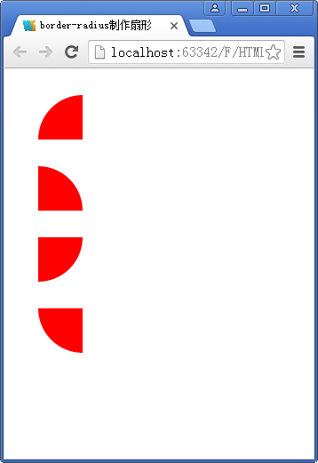

box-shadow盒子阴影
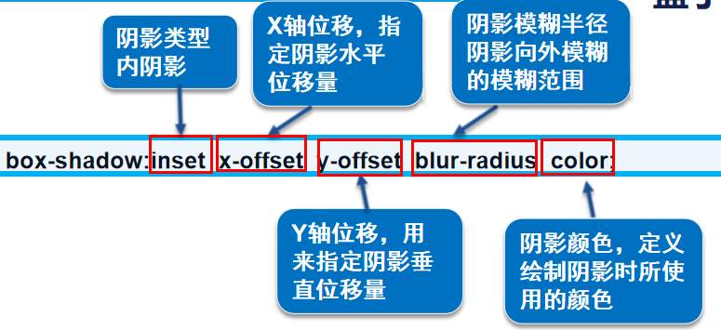
示例：
div{
width: 100px;
height: 100px;
border: 1px solid red;
border-radius: 8px;
margin: 20px;
box-shadow: inset 3px 3px 10px #06c; /*内阴影*
}
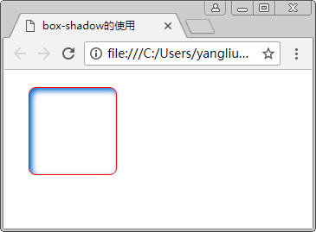

text-shadow文本阴影
语法：text-shadow: h-shadow v-shadow blur color;

值 | 描述
h-shadow | 必需。水平阴影的位置。允许负值。
v-shadow | 必需。垂直阴影的位置。允许负值。
blur | 可选。模糊的距离。
color | 可选。阴影的颜色。参阅 CSS 颜色值。
<h1>Text-shadow effect!</h1>
h1{
text-shadow:5px 5px 5px #FF0000;
}
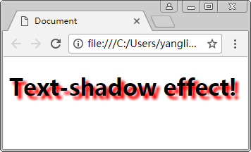

background-size属性
背景图片宽高
属性值 | 描述
auto | 默认值，使用背景图片保持原样
percentage | 当使用百分值时，不是相对于背景的尺寸大小来计算的，而是相对于元素宽度来计算的
cover | 整个背景图片放大填充了整个元素
contain | 让背景图片保持本身的宽高比例，将背景图片缩放到宽度或者高度正好适应所定义背景的区域
示例：
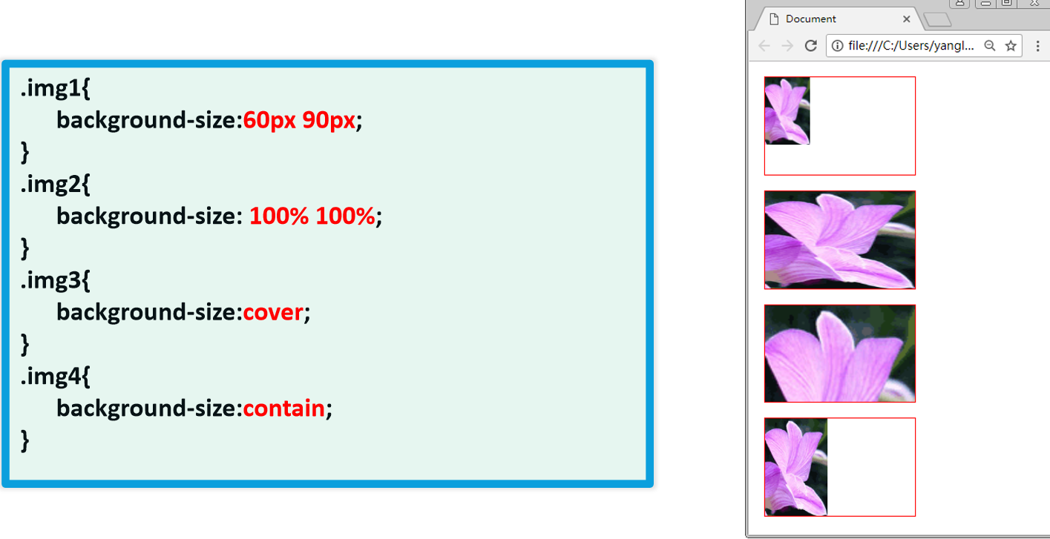

5、线性渐变
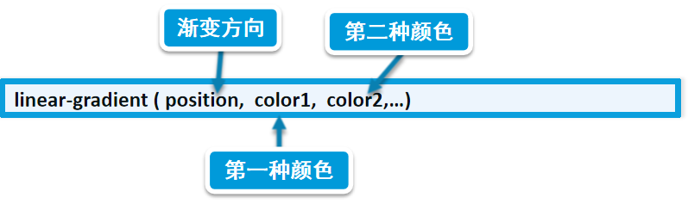
示例：
#box1 {<!-- 从上到下的线性渐变： -->
background: -webkit-linear-gradient(to bottom, red, blue);
background: -moz-linear-gradient(to bottom, red, blue);
background: -ms-linear-gradient(to bottom,red,blue);
background: linear-gradient(to bottom, red, blue);
}
#box2 {<!-- 从左到右的线性渐变： -->
background: linear-gradient(to right,red, blue);
}
#box3{<!-- 从左上角到右下角的线性渐变： -->
background: linear-gradient(to bottom right, red , blue);
}
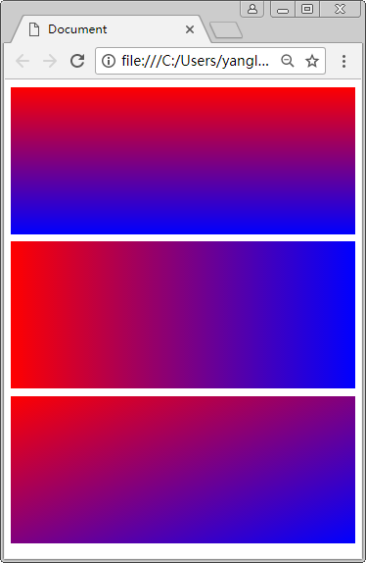

6、径向渐变
background: radial-gradient(shape size at position, start-color, ..., last-color);
示例：
#box6{<!-- 颜色结点均匀分布的径向渐变： -->
#box6 {
<!-- 颜色结点均匀分布的径向渐变： -->
background: -webkit-radial-gradient(red, yellow, green); /* Safari */
background: -o-radial-gradient(red, yellow, green); /* Opera 11.6 to 12.0 */
background: -moz-radial-gradient(red, yellow, green); /* Firefox 3.6 to 15*/
background: radial-gradient(red, yellow, green); /* 标准语法 */
}
#box7{<!-- 颜色结点不均匀分布的径向渐变： -->

}
#box8{<!-- 形状为圆形的径向渐变：-->
width: 600px;height: 400px;

}
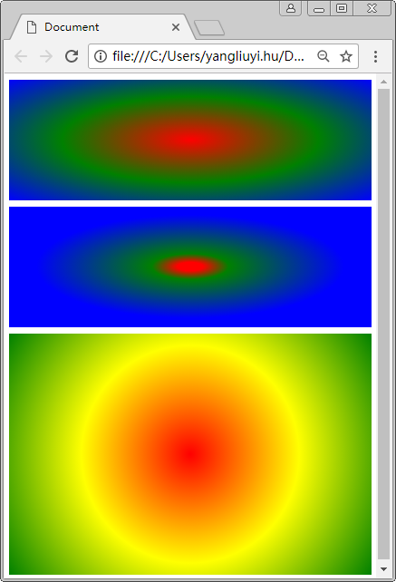

字体
@font-face {
font-family: 必需。规定字体的名称
src: 必需。定义字体文件的 URL
font-weight: 可选。定义字体的粗细。默认是 "normal"
font-style: 可选。定义字体的样式。默认是 "normal"
}
示例：（素材在案例）
@font-face{
font-family: myfont;
src: url(fonts/shimesone_personal-webfont.eot);
src: url(fonts/shimesone_personal-webfont.svg);
src: url(fonts/shimesone_personal-webfont.ttf);
src: url(fonts/shimesone_personal-webfont.woff);
font-weight: normal;
font-style: normal;
}
h1{
font-family: myfont;
font-size: 80px;
}

8、CSS3变形
CSS3变形是一些效果的集合
如平移、旋转、缩放、倾斜效果

语法：
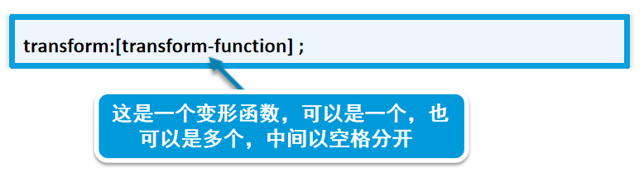
translate:位移
translate(tx,ty)：表示设置x、y轴的位移
ranslateX(tx):表示只设置X轴的位移
translateY(ty):表示只设置Y轴的位移

scale:缩放
scale(sx,sy)：表示设置x、y轴的缩放
scaleX(sx)：表示只设置X轴的缩放
scaleY(sy)：表示只设置Y轴的缩放

skew：倾斜
skew(ax,ay)：表示设置x、y轴的倾斜
skewX（ax）：表示只设置X轴的倾斜
skewY（ay）：表示只设置Y轴的倾斜

rotate：旋转
参数a单位使用deg表示，度数
参数a取正值时元素相对原来中心顺时针旋转
参数a取负值时元素相对原来中心逆时针旋转

9、CSS3过渡
浏览器兼容性：
属性名 | IE | Firefox | Chrome | Opera | Safari
transition | 10+ | 4.0+ | 4.0+ | 10.5+ | 3.1+

语法：
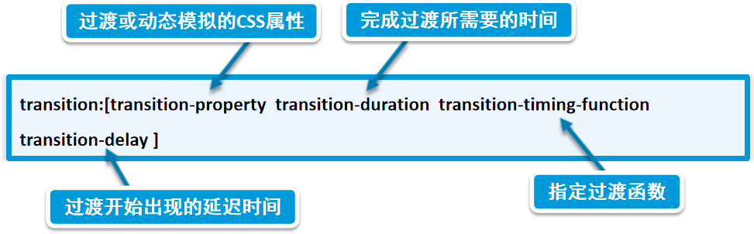
transition-property：过渡属性
property：指定的CSS属性（width、height、background-color属性等）
all：指定所有元素支持transition-property属性的样式，一般为了方便都会使用all

transition-duratio：过渡所需的时间
定义转换动画的时间长度，即从设置旧属性到换新属性所花费的时间，单位为秒（s）

transition-timing-function：过渡动画函数
linear：规定以相同速度开始至结束的过渡效果
ease：规定慢速开始，然后变快，然后慢速结束的过渡效果（默认值）
ease-in：规定以慢速开始的过渡效果
ease-out：规定以慢速结束的过渡效果
ease-in-out：规定以慢速开始和结束的过渡效果

transition-delay：过渡延迟时间
正值：元素过渡效果不会立即触发，当过了设置的时间值后才会被触发
负值：元素过渡效果会从该时间点开始显示，之前的动作被截断
0：默认值，元素过渡效果立即执行

过渡的触发机制：
伪类触发：hover ：active ：focus ：checked
媒体查询：通过@media属性判断设备的尺寸，方向等
JavaScript触发：用JavaScript脚本触发

示例：
div{
background-color: red;
width: 200px;
height: 200px;
/*指定动画过渡的CSS属性 过渡时间 过渡动画 延迟时间*/
transition: background-color 2s ease-in-out 3s;
-moz-transition: background-color 2s ease-in-out 3s;
-webkit-transition: background-color 2s ease-in-out 3s;
-o-transition: background-color 2s ease-in-out 3s;
}
div:hover{
background-color: yellow;

}

css动画
animation实现动画主要由两个部分组成
通过类似Flash动画的关键帧来声明一个动画
在animation属性中调用关键帧声明的动画实现一个更为复杂的动画效果

浏览器兼容性：
属性名 | IE | Firefox | Chrome | Opera | Safari
animation | 10+ | 5.0+ | 4.0+ | 12+ | 4.0+

使用步骤：
- 设置关键帧
@keyframes spread {
0% {width:0;}
33% {width:23px;}
66% {width:46px;}
100% {width:69px;}
}
- 调用关键帧
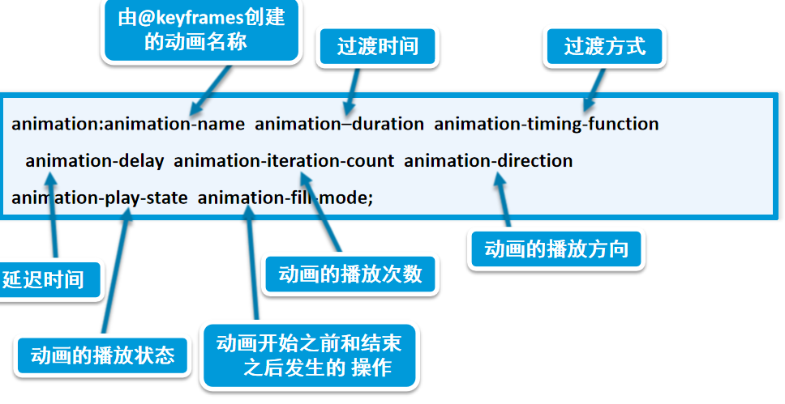

过度方式（animation-timing-function）
linear：规定以相同速度开始至结束的过渡效果
ease：规定慢速开始，然后变快，然后慢速结束的过渡效果（默认值）
ease-in：规定以慢速开始的过渡效果
ease-out：规定以慢速结束的过渡效果
ease-in-out：规定以慢速开始和结束的过渡效果

动画的播放次数（animation-iteration-count）
值通常为整数，默认值为1
特殊值infinite，表示动画无限次播放

动画的播放方向（animation-direction）
normal，动画每次都是循环向前播放
alternate，动画播放为偶数次则向前播放

动画的播放状态（animation-play-state）
running将暂停的动画重新播放
paused将正在播放的元素动画停下来

动画发生的操作（animation-fill-mode）
forwards表示动画在结束后继续应用最后关键帧的位置
backwards表示会在向元素应用动画样式时迅速应用动画的初始帧
both表示元素动画同时具有forwards和backwards的效果
示例：
div{
width: 10px;
height: 50px;
background: red;
animation: spread 5s linear 0s infinite normal;
}
@keyframes spread {
10%{
width: 10px;
}
50%{
width: 100px;
}
100%{
width: 200px;
}
}

<div></div>

